"Jeu des lampes"

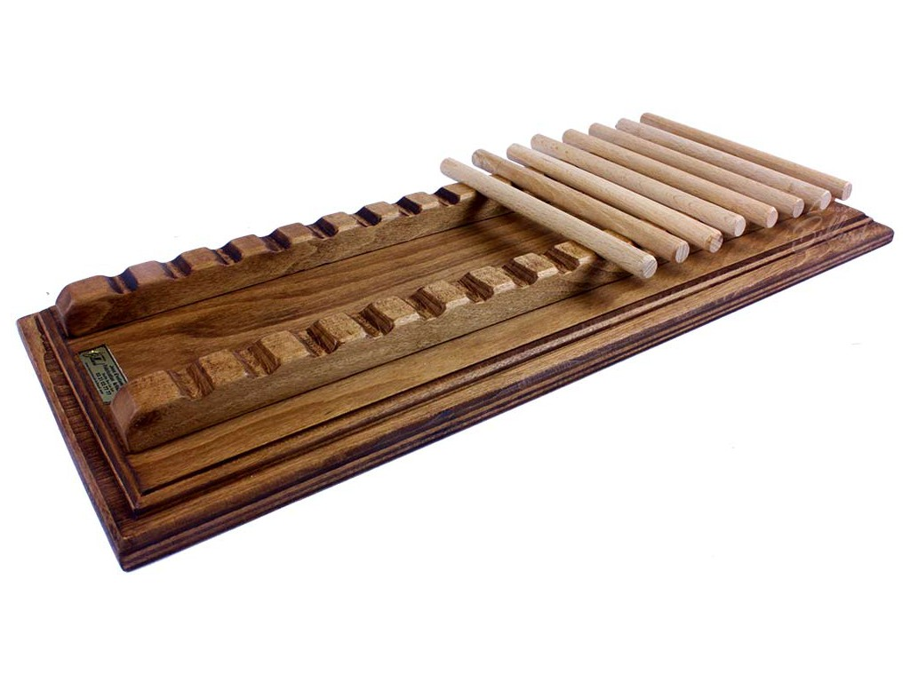

**Table des matières**

["Jeu des lampes" 1](#_Toc475108505)

[1. Cahier des charges 3](#_Toc475108506)

[1.1. Jeu de base : 3](#_Toc475108507)

[1.2. Travail supplémentaire : 3](#_Toc475108508)

[1.3. Autres travaux supplémentaires : 3](#_Toc475108509)

[2. Divers 4](#_Toc475108510)

[2.1. Planification 4](#_Toc475108511)

[2.2. Webographie 4](#_Toc475108512)

[3. Décisions 4](#_Toc475108513)

[3.1. Vue d'ensemble 4](#_Toc475108514)

[3.2. Description des différentes parties 4](#_Toc475108515)

[4. Réalisation 5](#_Toc475108516)

[4.1. int\_lampes 6](#_Toc475108517)

[4.2. Tableaux\_Load 7](#_Toc475108518)

[4.3. Lampe() 7](#_Toc475108519)

[4.4. BtnTest\_Click 7](#_Toc475108520)

[4.5. Btn\_demarrer\_Click 9](#_Toc475108521)

[4.6. Timer\_Chrono\_Tick 10](#_Toc475108522)

[4.7. Nom des joueurs 10](#_Toc475108523)

[4.7.1. Txt\_player1\_TextChanged 10](#_Toc475108524)

[4.7.2. Txt\_player2\_TextChanged 11](#_Toc475108525)

[4.8. Btn\_valider\_Click 11](#_Toc475108526)

[4.9. Menu contextuel 12](#_Toc475108527)

[4.9.1. aideToolStripMenuItem\_Click 12](#_Toc475108528)

[4.9.2. réinitialiserToolStripMenuItem\_Click 12](#_Toc475108529)

[4.9.3. quitterToolStripMenuItem 12](#_Toc475108530)

[4.9.4. musiqueToolStripMenuItem\_Click 13](#_Toc475108531)

[4.10. int\_lampes\_FormClosing 13](#_Toc475108532)

[4.11. btn\_music\_Click 13](#_Toc475108533)

[5. Contrôle 14](#_Toc475108534)

[6. Évaluation du projet 14](#_Toc475108535)

[6.1. État d'avancement du projet 14](#_Toc475108536)

[6.2. Améliorations 14](#_Toc475108537)

[7. Conclusion 14](#_Toc475108538)

# Cahier des charges

## Jeu de base :

* Générer un tableau unidimensionnel de 20 cases, celui-ci est grisé au démarrage.
* Un bouton « Démarrer » est disponible et permet l’activation de la première case du tableau ainsi que du chronomètre.
* Le bouton « Démarrer » devient « Réinitialiser  » quand la partie a commencée.
* Le bouton « Réinitialiser  » recommence le jeu à n’importe quel moment de la partie en se changeant en « Démarrer ». Le chrono s’arrête et demande le bouton « Démarrer » pour recommencer.
* Un joueur peut cliquer sur 3 cases qui se suivent, mais la 4ème ne s’active pas. Le joueur est obligé de valider son tour.
* Le bouton « Valider » est donc présent. Celui-ci n’est activé ni au démarrage du programme, ni au premier clic du tour d’un joueur ni à la fin du jeu. Il permet de passer au joueur suivant, mais ne le permet pas sans avoir au moins éteint la première case du tour.
* Le joueur qui doit jouer est annoncé par une couleur de fond derrière un label noté « Joueur 1 » et « Joueur 2 ».
* Une image de la lampe allumée es là quand la case n’est pas cliquée et une image de la lampe éteinte est là quand la case est cliquée par un joueur.
* Celui qui clique sur la dernière case du tableau a perdu, le chrono s’arrête.
* Une pop-up annonce au joueur 1 ou 2 qu’il a perdu et en combien de temps.

## Travail supplémentaire :

* Quand on appuie sur la croix qui permet de quitter le programme, une pop-up demande confirmation. (oui/non)
* Proposer au joueur de mettre son nom à la place de « Joueur 1 et Joueur 2 » avant le clic sur « Démarrer ». Tant qu’une des deux Textbox est vide, le bouton « Démarrer » est grisé et au commencement de la partie, les Textbox se grisent.
* Enlever le bouton de réduction et agrandissement de la fenêtre.
* Mettre un menu contextuel et afficher :
* L’aide
* La Réinitialisation
* Quitter
* Mettre un assombrissement de couleur au fur et à mesure que les lampes s’éteignent dans le fond du jeu.

## Autres travaux supplémentaires :

* Un système de niveau : -Facile : 20 cases

-Moyen : 30 cases

-Difficile : 50 cases

* Saut de joueur automatique au bout de 3 clic.
* L’intégration d’une musique.
* Ajout d’un bouton : OFF/ON1/ON2 (2 musiques)
* Une gestion des scores.
* Un saut à la ligne chaque 10 cases dans le tableau.
* Et pour finir, l’optimisation de son code (2 techniques), changer sa technique.

# Divers

## Planification

<INF_PAPP_Planification_fazzien.xlsm>

## Webographie

<https://openclassrooms.com/forum/sujet/c-event-formclosing-29521>

<http://convertir-une-image.com>

<https://msdn.microsoft.com/fr-fr/library/system.windows.forms.colordialog(v=vs.110).aspx>

<http://www.yvoz.net/2010/06/calculer-intervalle-temps-dates/>

<https://msdn.microsoft.com/fr-fr/library/system.web.ui.webcontrols.button.click(v=vs.110).aspx?cs-save-lang=1&cs-lang=csharp#code-snippet-1>

<https://msdn.microsoft.com/fr-fr/library/hkkb40tf(v=vs.90).aspx>

<https://msdn.microsoft.com/fr-fr/library/system.media.soundplayer(v=vs.110).aspx>

# Décisions

Que doit-on faire pour arriver au résultat final. On décrit le découpage des différentes parties du projet (vue d'ensemble), puis on détaille comment faire chaque partie, à quoi il faudra faire attention, etc...

Attention, à ce stade, on n'a toujours pas démarré la réalisation.

Pour arriver au final, il ne faut pas forcement faire le code dans les étapes prédéfinies. Il faut faire ce que l’on trouve plus facile en premier et le plus difficile à la fin (Ce que je n’ai pas fait). Il faut faire beaucoup de recherche Internet également. Sinon, on a aucun moyen d’avancer dans le programme, à part les amis qui peuvent encore aider mais faut éviter.

## Vue d'ensemble

La première partie consiste à établir toutes les variables. La seconde, à l’initialisation de tout ce qu’il y aura dans le programme au démarrage. La 3ème à dire ce qu’il y aura dans le tableau au démarrage. La 4ème à créer les cases et les mettre dans le panel (tableau), et la 5ème sert pour tout le reste des commandes (Réalisation).

## Description des différentes parties

1 : Déclaration de toutes les variables

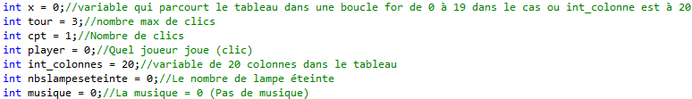

2 : Initialisation démarrage du programme

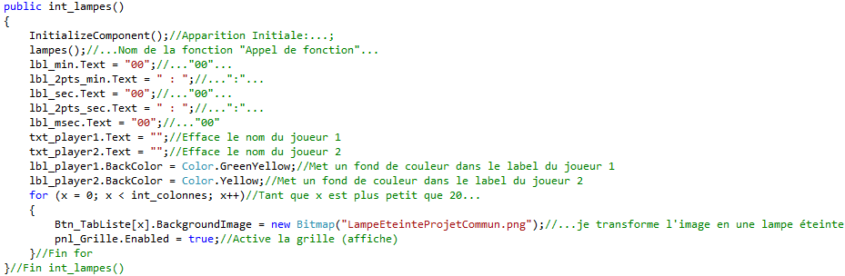

3 : Tout ce qu’il y a dans le tableau au départ

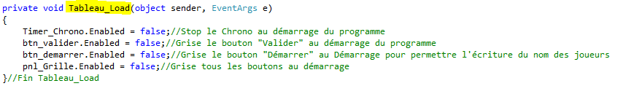

4 : Création de tous les boutons dans le tableau

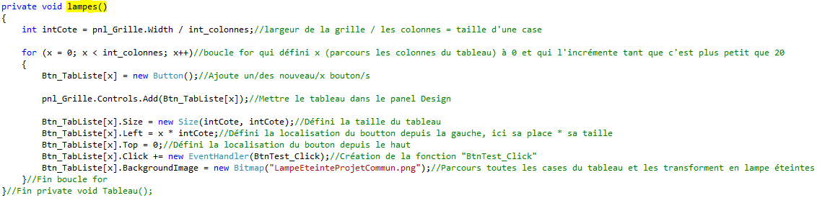

Plan d'opération

Il faut faire attention à bien mettre les commentaires à chaque fois que l’on entre une commande. Sinon, on est très facilement perdu dans notre code et c’est plutôt embêtant. (J’en ai eu les frais) Autrement mettre les en-tête est aussi très important pour savoir à quoi sert cette partie du code et quand est ce qu’il a été créer.

# Réalisation

Il fallait en premier temps créer le panel avec les 2 boutons (Démarrer et Valider) qui sont griser de base, les 2 labels des joueurs et les 2 Textbox. Il fallait également le Menu et l’image du chrono puis le chrono en lui-même qui vient par la suite et qui est stoppé jusqu’à que le 1er joueur clic sur Démarrer. Dès que le joueur clic sur « Démarrer », le chrono récupère l’heure actuel et il commence et le panel se dégrise. Mais avant ça, les 2 joueurs doivent avoir mis leurs nom pour pouvoir commencer le jeu. Chaque joueurs à droit à 3 clics maximum mais 1 obligatoire. Le joueur qui clic sur la dernière lampe, affiche le joueur perdant avec un message et en combien de temps il a perdu.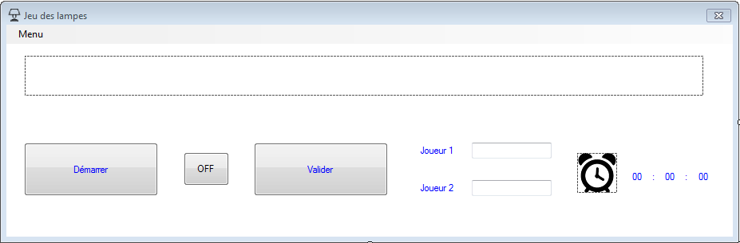

Ensuite, dès que la base du jeu est finie, il fallait faire les travaux supplémentaires :

- Dès qu’un des joueurs clic sur le bouton X, une pop-up s’affiche et demande s’il veut vraiment quitter la partie.

- Les joueurs ne peuvent pas démarrer le jeu tant qu’il n’ont pas entré leur nom.

- Enlever le bouton de réduction et d’agrandissement de la fenêtre.

- Mettre un menu contextuel : - Aide

- Musique

- Réinitialiser

- Quitter

- Mettre un assombrissement de couleur au fur et à mesure que les lampes s’éteignent dans le fond du jeu.

Autres travaux supplémentaires ajouté par la suite :

-Un système de niveau : -Facile : 20 cases

-Moyen : 30 cases

-Difficile : 50 cases

- Saut de joueur automatique au bout de 3 clic.

- L’intégration d’une musique.

- Ajout d’un bouton : OFF/ON1/ON2 (2 musiques)

- Une gestion des scores.

- Un saut à la ligne chaque 10 cases dans le tableau.

- Et pour finir, l’optimisation de son code (2 techniques), changer sa technique.

***Voici toutes les étapes :***

## int\_lampes

Le « int\_lampes » permet d’afficher tout le panel.

Cette fonction va chercher la commande lampe().

Elle affiche également chrono à 0 avec le label des 2 joueurs à vide et les colores en couleur différentes. Elle crée aussi le tableau unidimensionnel.

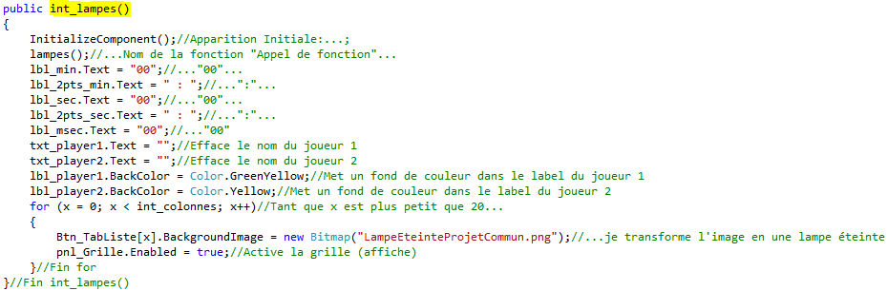

## Tableaux\_Load

Le « Tableaux\_Load » permet d’initialiser tout ce qu’il y’a dans le tableau.

Ici, le Tableaux\_Load grise le chrono, le bouton Valider, le bouton Démarrer et la grille compltète.



## Lampe()

Le « lampe() » permet de crée le tableau unidimensionnel.

Défini la longueur et la largeur du tableau. Crée toutes les cases et les transforment en image de lampes éteintes.



## BtnTest\_Click

Le « BtnTest\_Click » permet que dès que l’on clic sur une case du tableau, il exécute des commandes.

De base, un bouton a une image de lampe allumée mais dès que l’on clic sur un bouton, cette image devient une lampe éteinte et se grise.

Colorie le label du joueur 1 en vert citron et celui du joueur 2 en jaune + incrémentation de 1 pour savoir quel est le joueur qui est en train de jouer son tour.

Si la couleur du label = vert citron au moment du dernier clic: Arrêt du chrono, grise le bouton qui vient d’être cliqué, grise le bouton Valider, Démarrer, colore les labels des 2 joueurs.

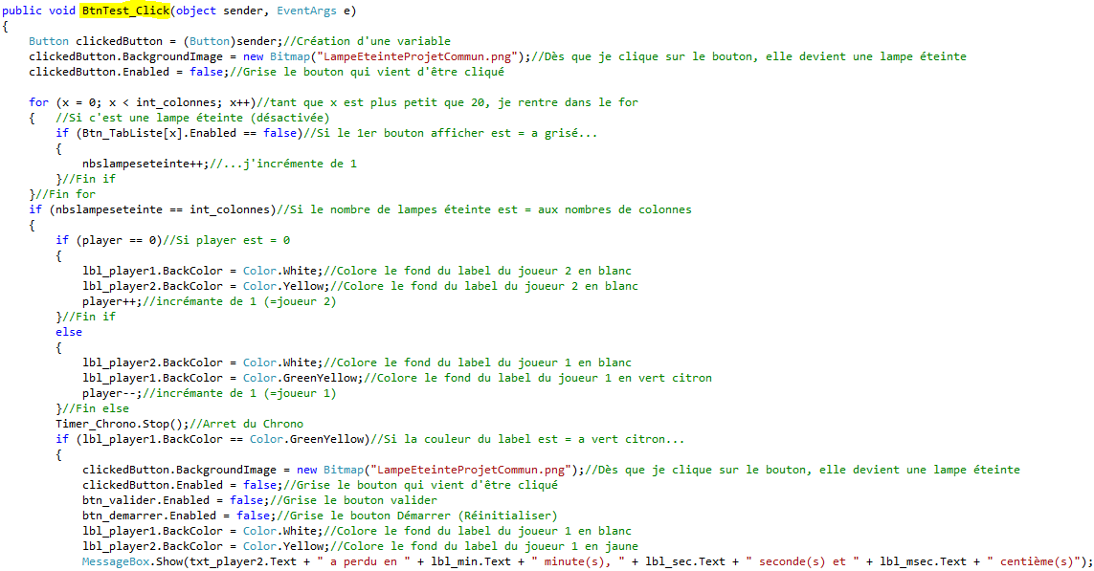 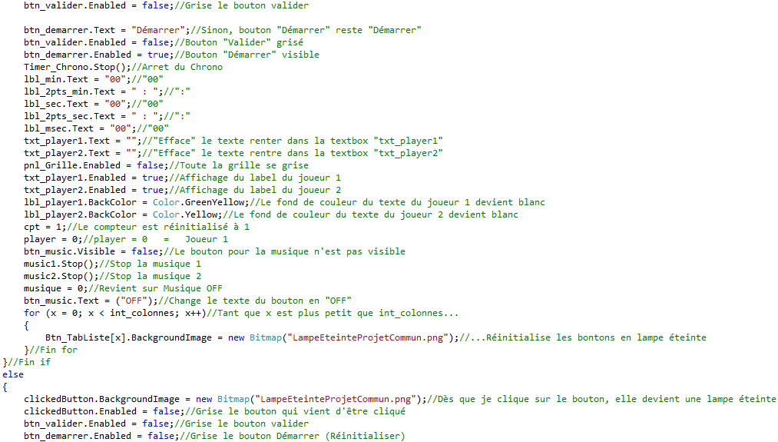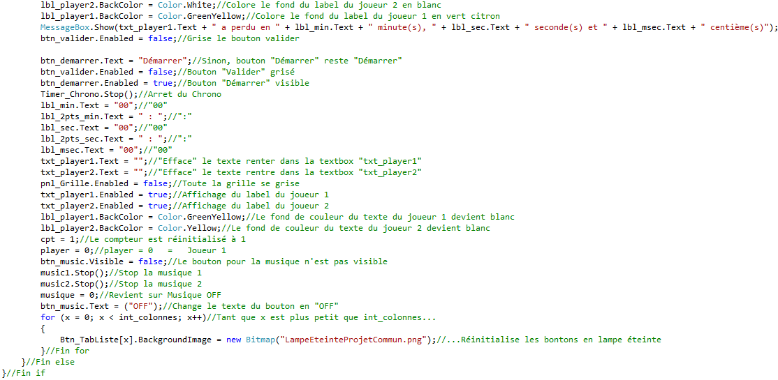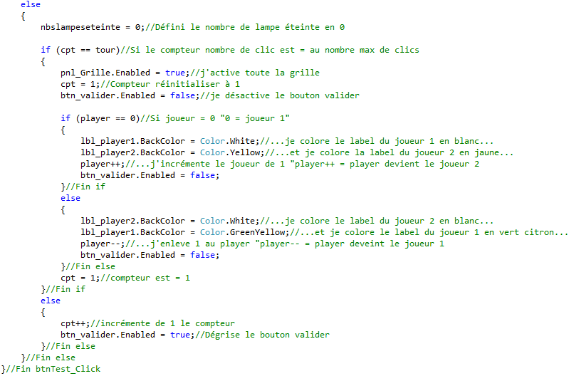

## Btn\_demarrer\_Click

Le « btn\_demarrer\_Click » permet au moment que l’on clic sur le bouton Démarrer, il exécute des commandes.

Demande au joueur 2 de changer son nom si il a mis le même que celui du joueur 1. Au moment où un joueur clic sur Démarrer, le bouton Démarrer devient Réinitialiser, le chrono se lance, affiche le panel, les 2 noms des 2 joueurs se grisent, colore en blanc leur fond et remplace toutes le lampe éteintes en lampe allumées. Sinon si l’un des joueurs appuie sur le bouton Réinitialiser, tout se réinitialiser, même la musique.

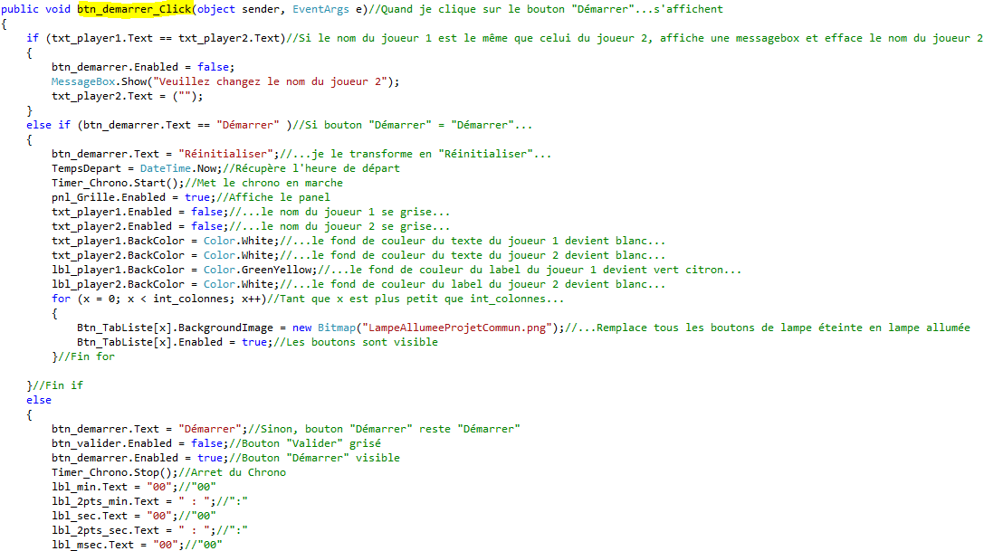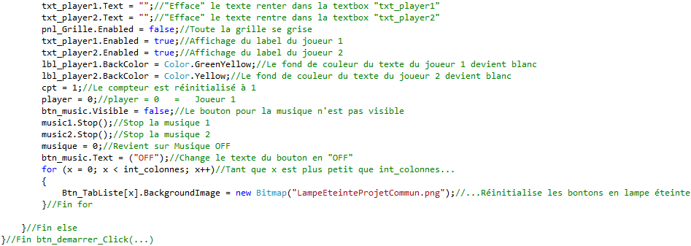

## Timer\_Chrono\_Tick

Le « Timer\_Chrono\_Tick » permet la création du chrono.

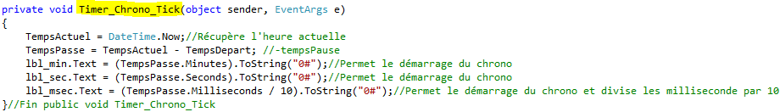

## Nom des joueurs

### Txt\_player1\_TextChanged

Le « txt\_player1\_TextChanged » permet de ne pas pouvoir démarrer le jeu tant que les 2 joueurs n’ont pas mis leur nom.

Ici, le programme regarde si les joueurs ont bien mis leur nom. Besoin de le faire pour chaque texte entrer. Ici pour le texte 1 (joueur 1)

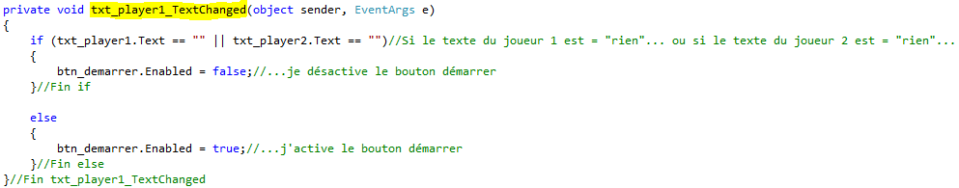

### Txt\_player2\_TextChanged

Le « txt\_player2\_TextChanged » permet de ne pas pouvoir démarrer le jeu tant que les 2 joueurs n’ont pas mis leur nom. (Comme le « txt\_player1\_TextChanged »)

Ici, le programme regarde si les joueurs ont bien mis leur nom. Cette fois, besoin de le faire pour le texte du joueur 2.

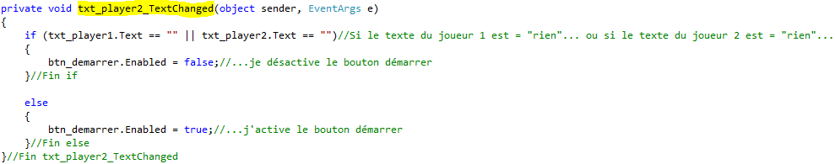

## Btn\_valider\_Click

Le « btn\_valider\_Click » permet que dès que l’on clic sur le bouton Valider, il exécute des commandes.

Ici, le bouton Valider sert à changer de joueur, donc à changer la couleur du label du joueur en cours pour mettre la couleur du joueur 2 par exemple.

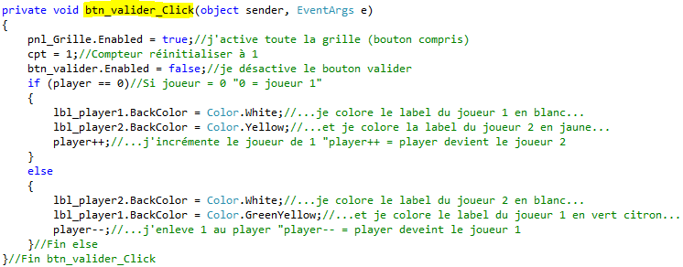

## Menu contextuel

### aideToolStripMenuItem\_Click

Le « aideToolStripMenuItem\_Click » permet le clic sur le bouton Aide dans le menu contextuel et qui affiche les règles du jeu dès que l’on appuie dessus.

Affiche les règles du jeu en 3 étapes.



### réinitialiserToolStripMenuItem\_Click

Le « réinitialiserToolStripMenuItem\_Click » permet la même commande que le bouton Réinitialiser mais il se trouve dans le menu contextuel.

A le même effet que le bouton Réinitialiser.

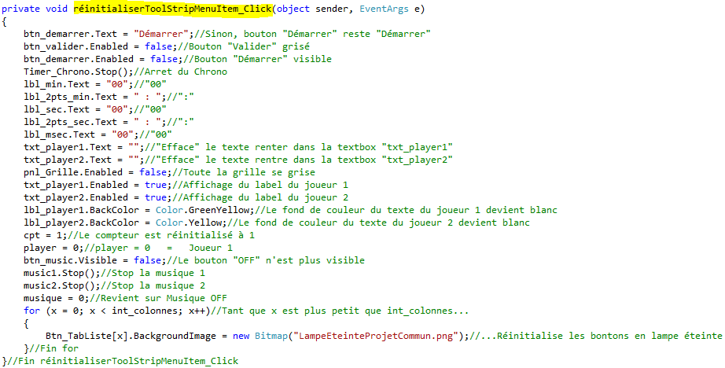

### quitterToolStripMenuItem

Le « quitterToolStripMenuItem » permet de quitter le programme comme son nom l’indique.

Demande aux joueurs s’ils veulent vraiment quitter la partie et affiche une messagebox pour la réponse de l’utilisateur.

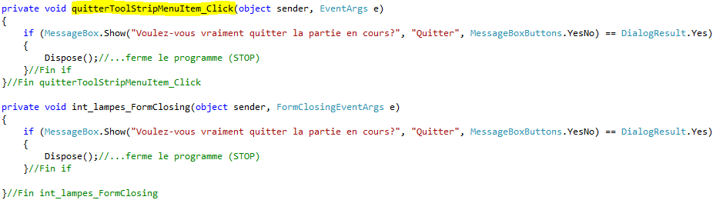

### musiqueToolStripMenuItem\_Click

Le « musiqueToolStripMenuItem\_Click » permet l’affichage du bouton pour la musique.

Si le texte du bouton est = à Réinitialiser, j’affiche le bouton de la musique sinon je ne l’affiche pas.

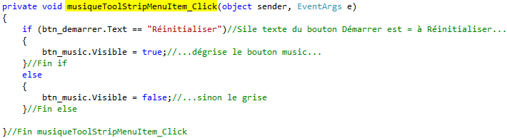

## int\_lampes\_FormClosing

Le « int\_lampes\_FormClosing » permet l’affichage d’une messagebox dès que le joueur clic sur la X et demande s’il veut vraiment quitter le jeu.

Demande aux joueurs s’ils veulent vraiment quitter la partie et affiche donc une messagebox si la réponse = OK, Quitter le programme, sinon Cancel l’action en cours.

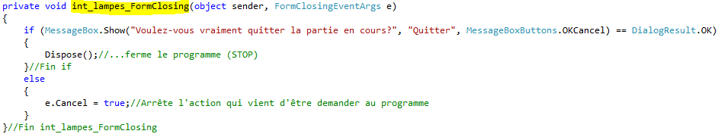

## btn\_music\_Click

Le « btn\_music\_Click » permet le choix et l’arrêt de la musique.

Cette fonction dit que OFF = 0, ON1 = 1 et ON2 = 2. Et que dès que l’on clique soit sur OFF soit sur ON1, on incrémente de 1 mais sur le ON2, on revient à 0.

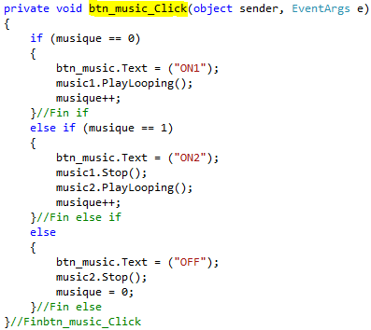

## btn\_MouseHover

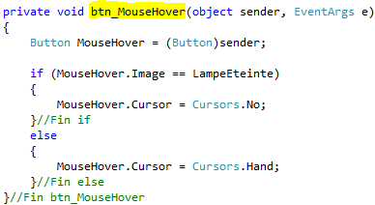

Voilà toutes les étapes que j’ai réalisé jusqu’à présent.

# Contrôle

Ce que j’ai réalisé durant ces 4 semaine n’ont pas été dans l’ordre de la planification. Mais je les ai tout de même réaliser. Le plus important c’est d’avoir fait tout le jeu de base et tout le travail supplémentaire de la feuille, je n’ai pas fait l’assombrissement pour la raison que je ne voulais pas le faire tout de suite, personnellement je trouve pas cela super donc je préférais le faire à la fin quand j’avais tout fini.

# Évaluation du projet

## État d'avancement du projet

Le projet de base est terminé avec tout le travail supplémentaire de la feuille sauf l’assombrissement que je n’ai pas encore fais, en autre travaux supplémentaire, j’ai pu finir l’intégration d’une musique avec le bouton et le saut automatique de joueur au bout de 3 clics d’un joueur. Je suis donc aller plus loin que prévu et il me reste, la gestion des scores, le système de niveau, un retour à la ligne toute les 10 case, l’assombrissement et l‘optimisation du code.

## Améliorations

On pourrait améliorer le programme en commençant le jeu par un joueur aléatoire. Soit c’est le joueur 1 qui commence, soit le joueur 2.

# Conclusion

J’ai beaucoup apprécié ces 4 semaine de projet commun, les 3 premier jours, j’ai dû rattraper les exercices du stage 2 pour pouvoir faire le projet. J’ai eu des moment de grande difficultés mais j’ai toujours pu les surmontés, soit grâce à Internet soit c’était Nicolas qui m’aidais et qui m’expliquais tout ce que je comprenais pas. Le moment le plus difficile pour moi serai le BtnTest\_Click qui m’a pris beaucoup de temps à le comprendre et à le réussir. Je suis satisfait de mon travail effectué et content du travail.